**Úkol:** Vytvoření a prezentace na vámi zvolenou hru.



**Nejlepší hra**

**Podmínky:**

* Prezentace by měla zaujmout
* Prezentaci budete tvoři každý sám
* Proč jste si právě tuhle hru vybraly?
* Odkaz na hru a zdůvodnit výběr
* Vytvoření žebříčku Top 5 her
* Použití alespoň 2 fontů písma
* Barvy pozadí by neměli splývat s barvou textu
* Minimálně 8 slidů

Materiály z použité v lekci naleznete zde: [elsnoxx.github.io](https://elsnoxx.github.io/)

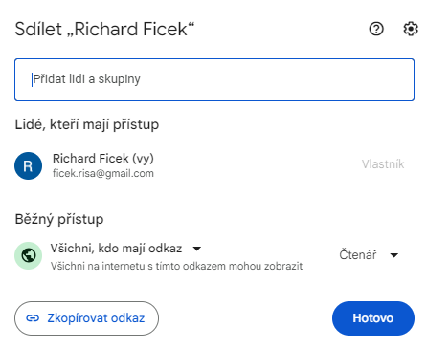

Výslednou prezentaci nastavte jako na obrázku a odevzdejte odkaz na prezentaci do MyStatu.